北京师范大学珠海分校
本科生毕业论文

论文题目： | 交互体验应用——电子杂志“走走瞧瞧北师珠”的实践尝试

学 院 |  | 信息技术学院
专 业 |  | 数字媒体技术
学 号 |  | 1301050017
学 生 姓 名 |  | 郝存英
指导教师姓名 |  | 王为
指导教师单位 |  | 信息技术学院

2017 | 年 | 4 | 月 | 24 | 日

北京师范大学珠海分校学位论文写作声明和使用授权说明

学位论文写作声明

本人郑重声明： 所呈交的学位论文，是本人在导师的指导下，独立进行研究工作所取得的成果。除文中已经注明引用的内容外，本论文不含任何其他个人或集体已经发表或撰写过的作品或成果。对本文的研究做出重要贡献的个人和集体，均已在文中以明确方式标明。本声明的法律结果由本人承担。

论文作者签名： 日期： 年 月 日

学位论文使用授权说明

本人完全了解北京师范大学珠海分校关于收集、保存、使用学位论文的规定，即：按照学校要求提交学位论文的印刷本和电子版本；学校有权保存学位论文的印刷本和电子版，并提供目录检索与阅览服务；学校可以采用影印、缩印、数字化或其它复制手段保存论文；在不以赢利为目的的前提下，学校可以将学位论文编入有关数据库,提供网上服务。（保密论文在解密后遵守此规定）

论文作者签名： 导师签名：
日期： 年 月 日

交互体验应用—电子杂志“走走悄悄北师珠”的实践尝试

摘要

随着计算机和智能手机的不断发展,互联网已经完全渗透到我们的生活中,我们每天都要通过手机、电脑来进行各种各样的新媒体阅读，交友聊天和支付等活动，特别是在移动端的应用变得越来越重要。于是工程师们开始注重并研究移动端和pc端用户的交互体验, 网络上各种各样的交互式动画不断涌现，本文将介绍基于HTML5、CSS3、JavaScript等技术进行交互动画式“北师珠”网站的制作。
近几年web技术可谓是突飞猛进,在网页上不仅能展示2d页面效果,还能利用ES6做网页游戏,利用WebGL技术做3D网页效果,还有一些大公司,例如火狐,正在致力于裸眼VR网页的研究。所以，研究HTML5这种技术体系来尝试做一些应用是一个千载难逢的机遇。如今，动画已经证实了它远超网页设计的媒介生命力，这种持久的生命力，会将其继续融入到设计行业中，唯一的不同就是新技术将给予它多大的可能性。

关键词: HTML5；交互；动画

INTERACTIVE EXPERIENCE PRACTICE AND APPLICATION OF ELECTRONIC MAGAZINE OF “BEIJING NORMAL UNIVERSITY,ZHUHAI”ATTEMPT
ABSTRACT

With the development of computers and smart phones, the Internet has been fully penetrated into our lives, we every day through mobile phones, computers to carry out a variety of new media reading, chatting and payment activities, especially in the mobile The application of the end becomes more and more important. So the engineers began to pay attention to and study the mobile side and pc-side user interaction experience, the network on a variety of interactive animation endless, this article will introduce based on HTML5, CSS3, JavaScript and other technologies to interact with the animated "Beijing Normal University, Zhuhai" website of.
In recent years, web technology can be described as leaps and bounds in the page can not only show the effect of 2d page, but also the use of ES6 web games, the use of WebGL technology to do 3D web page effects, there are some big companies, such as Firefox, is working on the naked eye VR page Research. Therefore, the study of HTML5 this technology system to try to do some applications is a golden opportunity.

Key words: HTML5; interaction; animation.

目录
1. 绪论 1
1.1课题的研究背景及目的 1
1.2交互式动画类电子杂志概述 1
1.3“走走瞧瞧北师珠”电子杂志的研究任务 2
2.基于”走走瞧瞧北师珠”网站的调研分析 3
2.1调研的内容及方式 3
2.2 调研结果的分析总结 3
2.3 调研发现的问题及解决的手段 3
3. HTML5开发及相关技术 4
3.1 HTML5开发优点简介 4
3.2 HTML5前端开发环境及部署 4
3.3 HTML5前端开发工具选择比较 5
4. “走走瞧瞧北师珠”电子杂志网站的设计 8
4.1 问题分析 8
4.2系统的确定 8
4.3 设计的确定 8
5. “走走瞧瞧北师珠”电子杂志网站的实现 10
5.1 初期设计规划 10
5.2设计过程 11
5.2.1 校名石页面设计 12
5.2.2图书馆页面设计 13
5.2.3游泳馆页面设计 13
5.2.4风雨操场页面设计 14
5.2.5宿舍区页面设计 14
6“走走瞧瞧北师珠”电子杂志主要代码 16
6.1 各页面介绍 16
6.2 html核心代码介绍 16
6.2.1 首页结构代码 16
6.2.2 难点结构代码 17
6.3 CSS难点代码介绍 17
6.4 js核心代码介绍 18
7.后期优化 18
（1）图片压缩 18
（2）代码压缩 18
8. github代码托管 19
8.1 github优点： 19
8.2 万维网访问配置 19
9.“走走瞧瞧北师珠”电子杂志的特点分析 22
9.1 与传统杂志的差异分析 22
9.2 项目总结 22
9.3对该项目的展望 22
参考文献 23
致 谢 24

图表目录

图 1 设计手稿（左：加载动画，中：进入首页动画，右：首页） 10
图 2设计手稿（左：学校地表页面，中：动物页面，右：学生页面） 10
图 3设计手稿（左：老师页面 ，右：花朵特效页面） 11
图 4叶子设计 11
图 5校名石设计 12
图 6单车设计 12
图 7留学生及电瓶车的设计 12
图 8图书馆设计 13
图 9木棉花设计 13
图 10游泳馆设计 13
图 11人物设计 14
图 12龟壳设计 14
图 13宿舍设计 14
图 14创建仓库 20
图 15命令行操作 20

1. 绪论

1.1课题的研究背景及目的
起源要讲到adobe的flash软件,flash在两千零几年的时候还是个独霸互联网视频播放功能的插件,可以说在当时没有flash,就没有动画类或者交互性很强的网站。但是随着移动互联网的发展,Flash便开始走向没落。其原因是苹果公司为了做更安全的智能手机,而flash存在着很多安全隐患,比如说耗电、有安全漏洞等，于是放弃了对flash插件的支持,开始转向HTML5(超文本标记语言),它同样可以做出各种动画类、交互性很强的网站，并且不需要安装插件，就这样HTML5就变得流行起来，开发者和工程师们便开始关注并使用HTML5技术。比方说我们可以利用HTML5的video和audio可以在网站上播放视频或者音频;利用canvas画布可以绘制许多2D或者3D的图形;利用CSS3的新属性可以为网页上制作很多的动画。
网页动画曾一度被认为是无聊的装饰，但随着技术进步和互联网速度的提升，几乎所有的设计师都开始因其受益，那些忽视它的人则被甩在了后头。实用且令人愉悦的动画，越来越成为网站必备，而不久的将来，它也将不再是可选项。你越早意识到它的作用，就能越早的为未来做好准备。我们可以根据尺寸把网页动画分成两类：小尺寸动画，比如下拉列表、载入条、计数器，或者是几乎不需要用户输入的悬停工具。作为主要交互工具的动画，比如视差滚动或弹出提示这种权重更高的，以及其影响直接能被用户注意到的。两者相同之处在于它们带给界面的娱乐性，而动画的叙事能力，无论是夸张的还是微妙的，都可以为一个沉闷的界面增加情感联系。

本课题研究目的为探索HTML5交互式动画网站的开发实现, 利用html5、css3、javascript等技术实现一个特别的卡通动画类的北师珠网站。

1.2交互式动画类电子杂志概述

我所认为的交互式动画类电子杂志应该是可以用浏览器访问的一个可以和访客交互，并且有合理的动画效果的站点。当下移动互联网发展飞速，人们很读印刷的书报，而是进行碎片化的文字、图片、视频的浏览，而且随着通信技术的不断增强，4G、5G时代的不断到来，人们更愿意通过看一些视频来进行学习或者娱乐。在这种情况下，如果普通的电子杂志便会失去大份市场占有率，所以电子杂志也得进行改革，应该做更人性化、更有针对性的电子杂志。例如，大部分都觉得字不如图、图不如视频，人们在信息更纷繁的环境中，自然会变得更挑剔。所以我们要针对各类人群做不同的设计或功能定位，对于那些更喜欢浏览图片和视频的受众，我们需要在杂志中添加一些交互功能，让受众也可参与、体验期待并乐在其中；同时利用合理有新意的动画可以给访客加深印象。我认为对于那些专做电子杂志的公司，想要占有更多市场，做精品APP和网站是必不可少的；而对于那些只针对某一产品做宣传的电子杂志，做一个响应式网站即可，

这样在移动端和pc端都可以得到更好的浏览。

1.3“走走瞧瞧北师珠”电子杂志的研究任务

该电子杂志使用HTML5技术，将电子杂志制作成网页格式的，这样不管用户用任何电子设备，只要有网便可进行访问浏览。
该北师珠网站的电子杂志不是代替北师珠现有官网的功能，而是以一种艺术动画的形式展示北师珠的地标性建筑，还有北师珠特有的绿色环境和动植物，并且在介绍以上 几方面的同时穿插进北师珠“十年树木 百年树人”的育人理念。

2.基于”走走瞧瞧北师珠”网站的调研分析

2.1调研的内容及方式

首先,我先站在一个学生的角度来判断我所理解的校园网站,它应该是不严肃、活泼的，能鲜明的体现北师珠学子们缤纷的校园生活；其次再站在那些想通过互联网了解北师珠的初高中学生，当他们打开我们学校的网站，如果很新颖很特别，一定程度上能起到宣传的效果，提升学校的人文境界。于是我针对以上的一些思考制作问卷，例如大家想在网站里添加什么功能，展示那些方面的内容。我使用的是问卷星平台,在微信群或者QQ群里里进行问卷调查。问卷的内容有大概以下几部分：
- 使用动画网页的形式介绍学校，此方式创新性程度及吸引力程度如何。
- 该电子杂志网页的配色基底是绿色，蓝色，或者灰色。
- 该电子杂志网页的展示内容有各个宿舍区、教学楼、标志性建筑。
- 该电子杂志网页是否需要上线到网络上.
- 改电子杂志的功能，登录、注册、用户评论、粉色互动等。

2.2 调研结果的分析总结

问卷发放出去的一个月内共收到188份问卷，经过人工统计分析超过80%的问卷都是有效的，通过对结果的统计，发现做一个交互式动画类的北师珠网站是有必要的，它可以作为学校官网的一个补充说明，或者是艺术风格的学校网站展示。
其次统计发现大部分都喜欢绿色作为该网站的基色，能体现北师珠树木繁茂，生机盎然的环境，且不会和校官网的配色产生冲突而变得突兀。
然后调查显示该电子杂志网页需要展示学校各个地标性建筑，宿舍区，理由是这样能给校内外学子增添更多想惊喜回忆。

2.3 调研发现的问题及解决的手段

调研发现用户希望在该网站不仅能以卡通动画的形式展现，还能在该网站上找到关于北师珠的各类信息及平台和咨询，不仅只是为了欣赏，更是想拥有一些新的功能。
该问题涉及到的是网站前后端的知识还有移动布局和各种业务功能的实现，以我们现在所具有的专业技能还不能得到有效的解决，但会在未来不断完善这些功能。目前的解决办法是在网站页面嵌入北师珠官网、官方微博、官方微信号的链接，方便使用者更全面的通过多种途径了解北师珠。

3. HTML5开发及相关技术

3.1 HTML5开发优点简介

（1）HTML5动画
在网页上嵌入动画不再需要额外的插件,因为html5提供了许多动画的标签及属性,例如css3里面的animate,@keyframe,以及能制作性能很好效果很炫的canvas.

（2）HTML5广告
以前网页中漂浮的，滚动和弹出的，幻灯片或页面广告，几乎清一色flash和gif，但到现在，这个状况已经改变，互联网的发展促使传统广告开始向新的形式，即html5动画及广告演变。越来越多的公司使用html5技术把广告嵌入到微信等app上.

（3）HTML5 APIhtml5
有文件api，本地数据库和众多标签，能够轻易就实现一项网页应用，相比过去需要写很多代码才能实现的功能，如今利用html5技术，只要更短的时间便能得到同样的效果，交互上进一步提高，而且支持触摸屏，可扩展性是它最大的特点。

（4）HTML5视频
在国外大型社区网站FACEBOOK、视频分享网站YOUTUBE、谷歌和微软等网站，都已经使用html5作为默认技术，它的优点就是省电，流畅和清晰，因为采用了统一的国际标准H.264，国内已经出现手机html5视频网站

（5）HTML5 3d
以three.js，c3dl、glge和webgl为主的几个开源html5 3d网页应用框架，已经被多个网站使用和传播，它们的发展将使得网页3d应用进入全新的时代，将会推动页游的可持续发展和技术标准的统一。

（6） HTML5游戏
相信大家都或多或少的玩过html5游戏，这类游戏小巧和流畅，画面质量相当高，而且操作容易方便，即使在手机上也能够像电脑上一样玩，甚至借助触摸屏优势，比在PC电脑更具操作性.

3.2 HTML5前端开发环境及部署
前端的开发环境与部署环境应该是有差异的，这是因为开发便利与程序最后优异的性能追求会有一些地方的冲突。
前端开发越来越体现工程化改革的姿态，无论是工具的进化还是框架的更新迭代，前端是对性能的狂热追求者。而该毕业设计项目希望兼容各大浏览器版本且性能良好，所以采用jquery类库。工程化的不断进步，必然导致的就是开发环境的多姿多态，各种工具，各种插件，各种方案，而不可避免的是前端开发时开发环境显得臃肿。
生产环境是真实环境，是线上用户直接接触的产品环境，其性能级别是最终的，直接影响用户的体验感。所以，生产环境要考虑性能，所以，开发环境不能直接应用为生产环境，我们需要对环境可以优化的部分进行优化。该毕业设计项目的调试环境有谷歌浏览器、火狐浏览器、欧鹏浏览器、IE6以上各版本浏览器以及国内各大主流浏览器，例如360浏览器，猎豹浏览器等。在测试响应式移动端时采用真机测试，在安卓及皮革手机上的浏览器测试再不断修改调整，还要在微信及qq两大社交软件的应用内进行测试。
利用版本管理等手段合理选择利用资源缓存和更新来优化生产环境的加载性能。目前主流的版本控制软件有svn和github,svn是集中式版本控制系统，而github是分布式版本控制系统，它的优点是在没有网络的情况下也能进行仓库提交，所以该毕业设计采用的实github的代码版本控制系统。
我们运用一些支持热加载的工具时，就是对生产环境的一种优化，资源合理利用。所以我使用了Gulp实现网页自动刷新：gulp-connect，它的优点是：在进行前前端开发的时候，如果js或css或其他文件有任何改动，网页就会自动加载，不用自己手动去按Ctrl+R或者什么F5，是不是很爽。今天给大家推荐的，就是这样一个插件：gulp-connect，它不仅能够自动启动一个web服务器，还能实现上述的热加载的功能

3.3 HTML5前端开发工具选择比较

（1） WebStorm
和idea同属于jetbrains公司开发的，它是旗下一款JavaScript开发工具，被广大中国JS开发者誉为“Web前端开发神器”、“最强大的HTML5编辑器”、“最智能的JavaScript IDE”等。
（2） Aptana Studio
早起作为一个插件可以集成与Eclipse中来开发前端，现在已经独立出来，也是我最早接触js所使用的一款开发工具，如果熟悉了Eclipse快捷键的童鞋可以快速上手。
（3） Dreamweaver
Html开发工具，编写静态页面和css样式，提示很给力，设计人员用的多一点。
（4） SublimeText
一款代码编辑器，借助丰富的插件资源，可以扩展成强大的前端开发工具，和IDE相比，属于一款轻量级的，启动特别快。
（5） Atom
作为开源老大哥GitHub出的一款代码编辑器，和上面那个比较而言，插件略少，但和GitHub无缝结合，尤其是markdown编写，界面也很漂亮。
（6） TextMate
TextMate是Mac下的著名的文本编辑器软件，与BBedit一起并称苹果机上的emacs和vim。尤其适合程序员使用，可以定制许多贴心使用的功能。
（7） Vim
Vim是一个类似于Vi的著名的功能强大、高度可定制的文本编辑器，在Vi的基础上改进和增加了很多特性。[1] VIM是纯粹的自由软件。学习成本高，需要掌握很多的快捷键和技巧。
（8） Emacs
Emacs即Editor MACroS（宏编辑器），是一种强大的文本编辑器。Emacs使用了Emacs Lisp这种有着极强扩展性的编程语言（它的核心是一个Emacs Lisp解释器），并实现了文本编辑支持等的扩展。
（9） Notepad++
Notepad++是 Windows操作系统下的一套文本编辑器(软件版权许可证: GPL)，有完整的中文化接口及支持多国语言编写的功能(UTF8 技术)。
（10） UltraEdit
UltraEdit 是一套功能强大的文本编辑器，可以编辑文本、十六进制、ASCII 码，完全可以取代记事本（如果电脑配置足够强大），内建英文单字检查、C++ 及 VB 指令突显，可同时编辑多个文件，而且即使开启很大的文件速度也不会慢。
（11）UEditor
UEditor是由百度web前端研发部开发所见即所得富文本web编辑器，具有轻量，可定制，注重用户体验等特点，开源基于MIT协议，允许自由使用和修改代码
（12）EditPlus
一款由韩国 Sangil Kim （ES-Computing）出品的小巧但是功能强大的可处理文本、HTML和程序语言的Windows编辑器，你甚至可以通过设置用户工具将其作为C,Java,Php等等语言的一个简单的IDE。

结合以上各编辑器的比较，最终我选择了sublime，它的突出优点是启动特别快，死机的情况下也会自动保存代码，另一个原因是sublime又非常丰富的插件，有许多代码提示不全功能，开发起来特别快。

4. “走走瞧瞧北师珠”电子杂志网站的设计

4.1 问题分析

（1）功能分析：因为是一个介绍北京师范大学珠海分校的电子杂志，所以主要功能是进行学校概况的展示，手段是使用浏览器打开域名浏览，要求各类pc浏览器必须能兼容，具体到如下：国内：360浏览器，猎豹浏览器，搜狗浏览器，傲游浏览器，QQ浏览器。国外浏览器有：chrome, firefox, safari, o。其次网站主要的核心内容是学校各标志性建筑的设计和网页动画的代码具体实现。
（2）设计分析：Metro UI，也叫Modern UI（这个名字现在更常用）、Windows8 Style UI，是微软基于设计语言设计的一种界面风格，此设计已被用于移动操作系统Windows Phone、Windows 8、Xbox 360等多款微软产品，也是目前各种设计风格里面最大行其道的。我们知道Metro的设计一般是单色、块状（直角）、无渐变、无阴影。但扁平化设计不同，为什么？扁平化设计的图标和网页设计的色彩是没有限制的，可以是很多色彩的组合，所以扁平化设计比Metro更美。
（3）色彩分析：色彩是我们接触事物的第一直观认知，在浏览一个新的网页时，第一认知的不是页面的具体结构和信息内容，而且是页面色彩搭配的视觉效果。色彩对于每个人、地域或国家都有不同的情感认知和联想意义，从某种程度看，大多数人对色彩认知和联想是一致的，如红色，人们感觉得喜庆，热闹…再具体到事物会联想到红心桃、草莓等等。在这里简单介绍色彩的情感联想。结合本设计的调查分析我们采用以绿色基调，辅以其它颜色，但绿色占主要部分。

4.2系统的确定

（1）Pc端：pc机主要兼容chrome firefox safari IE6以上各版本，IE的各版本浏览器兼容存在较多的问题，这里我们采用通常的解决方案hack技术。其次各品牌浏览器在部分样式方面都不同，所以采用jquery1.9.1版本的类库解决兼容性问题。
（2）移动端：测试市场上通用手机的自带浏览器，使用hbuilder进行服务器端访问的测试，hubuilder该开发软件提供给开发者一个服务器端的测试环境。

4.3 设计的确定

北师珠的探索，站在一个浪漫主义角度来观察学校,基色:绿色；图片会有实物拍摄照+手绘。
北师珠的地标性建筑有：校名石、图书馆、龟壳、游泳馆及各个宿舍区，通过对比实物图，绘制出网站所需要是平面卡通图；特有的植物比较多，睡莲算是校园湖面最多最美的一道风景线，由于北师珠地处于山环水绕的凤凰山地带，所以校园内有比其他地方更多种类的动物，白鹭、蜥蜴、蝴蝶等。所以动植物也要介绍，不然会失去北师珠的独特味道。以上内容都以扁平化的设计来实现。

5. “走走瞧瞧北师珠”电子杂志网站的实现

5.1 初期设计规划

在设计开始的初期，需要先构思整个网站的设计及核心部分，于是不断浏览和收集

国内外各种电子杂志设计的优点，然后总结各个创新点及亮点，再设计草图以及动画。
第一个画面：加载动画（给一个gif格式的图片，循环播放）直到网站内容下载完成。如图：图 1 设计手稿（左：加载动画）。第二个画面是：页面被各类树枝，树叶铺满；微风吹过，发出哗啦啦的响声，树叶并同时掉落下来，然后消失。当用户点击中间的按钮时，整个页面的树枝开始慢慢移除画面，同时按钮也渐渐消失。如图：图 1 设计手稿（中：进入首页动画）。第三个画面是：首页，页面散落着四边形，会随着鼠标的移动而发生细微的位移。页面中间有个探索的按钮，点击会出现五个类别：student、 teacher、animals、schools、contact me。如图：图 1 设计手稿（右：首页）。

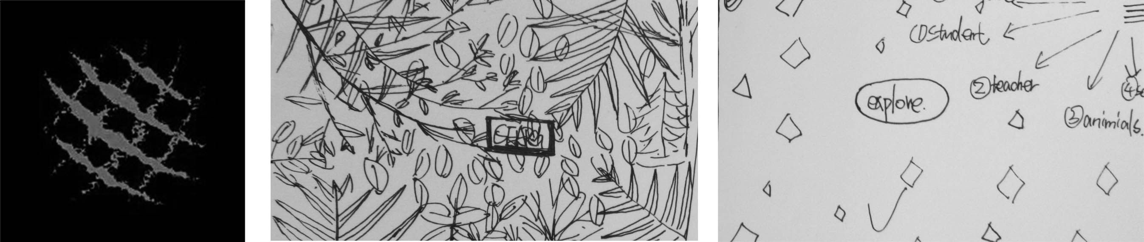
图 1 设计手稿（左：加载动画，中：进入首页动画，右：首页）

第四个画面：介绍学校的各栋大楼，实现一种边走边看的效果，没有交互。如图：图 2 设计手稿（左：学校地表页面）。第五个画面：讲述动物（蝴蝶、蜻蜓、青蛙、蜥蜴、鸟、鱼等······）。如图：图 2 设计手稿（中：动物页面），使用色块化的表现形式。第六个画面：讲述学生的校园生活，社团生活丰富多彩。如图：图 2 设计手稿（右：学生页面）。

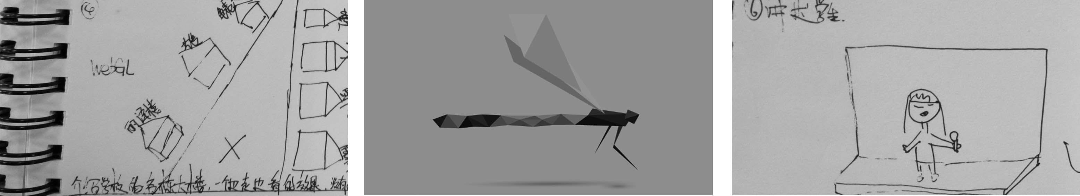
图 2设计手稿（左：学校地表页面，中：动物页面，右：学生页面）

第七个画面：讲述学校老师的办公以及上课的情况，如图：图 3 设计手稿（左：老师页面）。第八个画面：描述校园的美丽（用花朵组成的花房，鼠标点击某朵花，花朵炸裂···），如图：图 3 设计手稿（右：花朵特效页面）。第九个画面：contact me(可以关注作者)，但由于在后期的设计过程中，以上构想存在很多技术层面解决不了的问题，在制作中途便夭折了；于是开始了新的构思和设计，希望能简洁不不复杂，不要使整个画面看起来不协调。

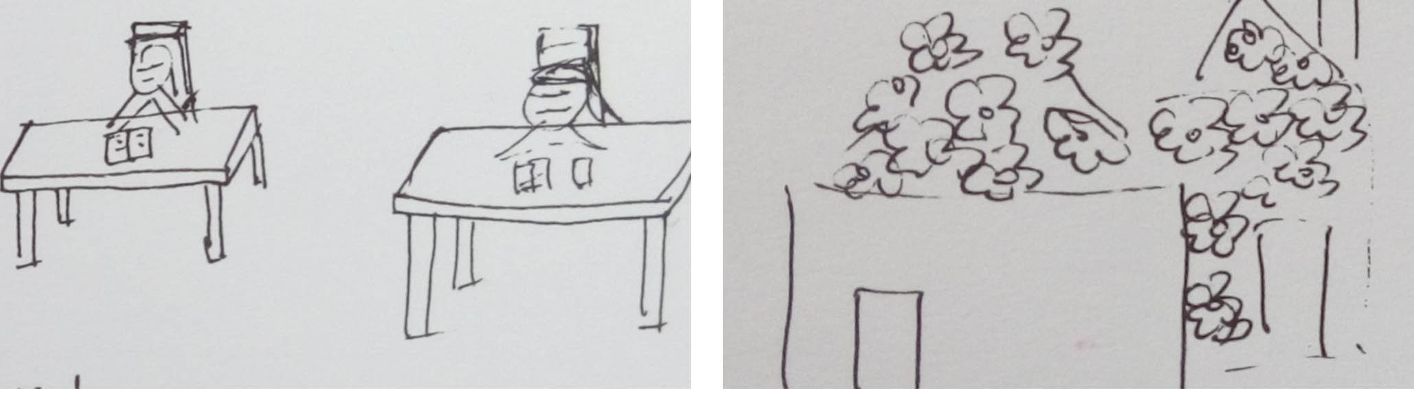
图 3设计手稿（左：老师页面 ，右：花朵特效页面）

5.2设计过程

由于该毕业设计是基于北师珠的校园的展示，所以所有图片都要进行实物模拟化设计，在这里我们使用coredraw这款比较容易上手的软件，优点是可以快速根据实物图做出设计图，在该毕业设计中使用coredraw软件设计的图大大小小有几十张，然后再对设计图进行整理及拼接。后期再使用photoshop对图片尺寸和颜色进行调整。如图4 叶子设计，把在校名石拍摄的图片导入到coredraw,再通过该软件的各类工具进行设计，使用最多的是矩形框及转曲线工具，例如用矩形把铁树框起来后，细心勾描铁树的边缘形成封闭的图形，再使用吸管工具吸取实物颜色填充到矩形里；然后设计完成后导出png格式的图片。最后再使用ps进行铁树颜色和大小的细微调整。

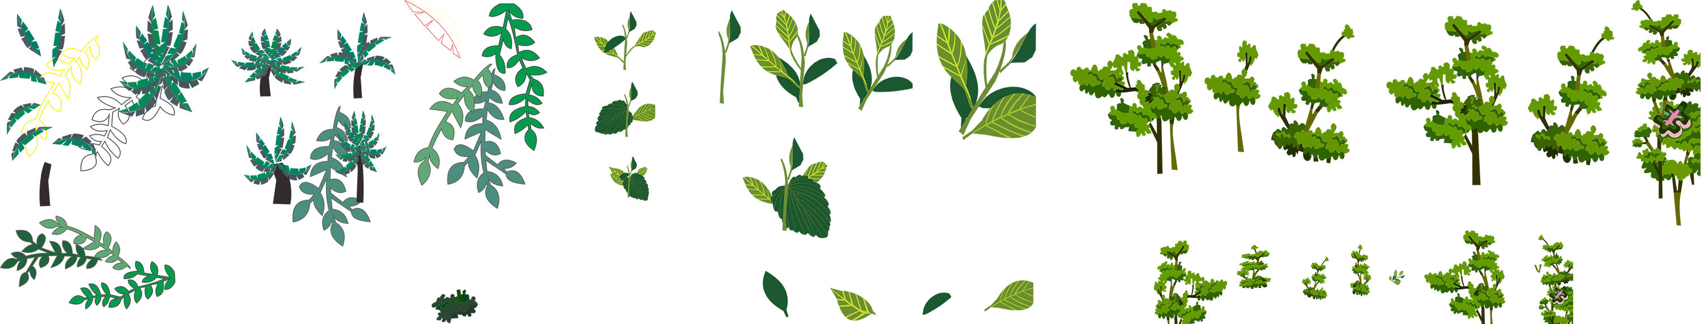

图 4叶子设计

图4具体介绍：树丛树叶设计根据实地查看考究,发现是三角梅,于是便设计一些颜色明暗相间的绿色枝条；校园内有许多亚热带的观赏性植物，叶片较大，脉络清晰；校园内例如励耘楼前面的树，虽然枝叶相比其它不是特别繁茂，但却非常一气势。实地查看校名石左右都有几棵铁树，而且校园内铁树数量也不少。

5.2.1 校名石页面设计
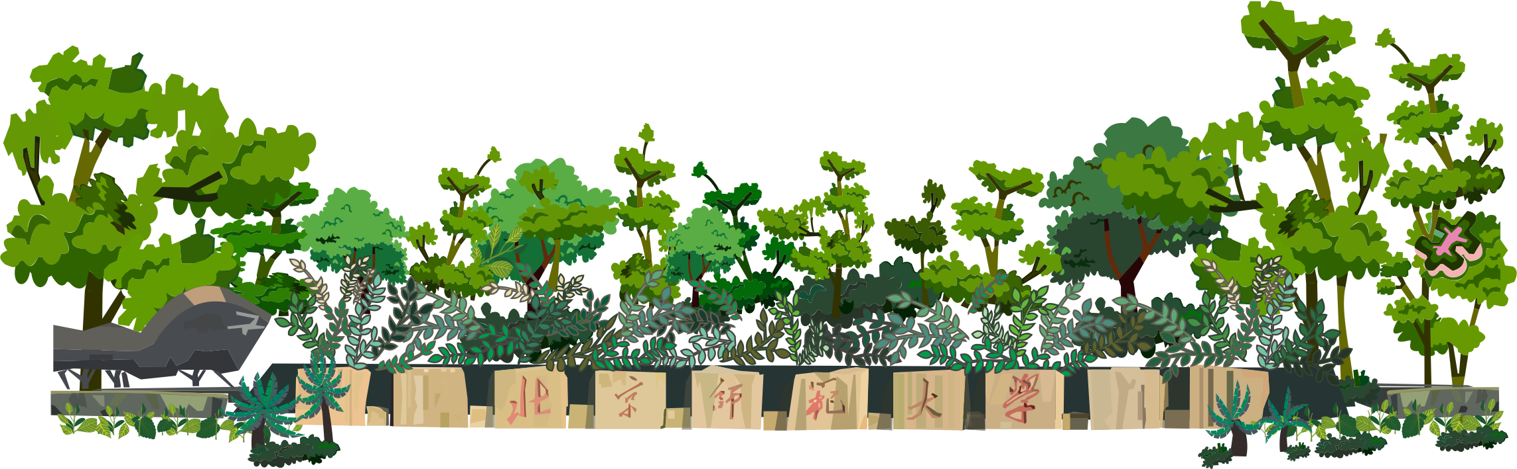
图 5校名石设计

10块淡黄色的校名石悠然自得的矗立在金凤路前面，就成了珠海的一道风景线，10块石头采用色块的设计手法，光的暗处使用的颜色稍晚深一些，光足的地方使用稍亮的色调，四周的树根据品种共设计了5个品种，颜色使用淡绿色凸显北师珠这所大学活泼靓丽的风景线。

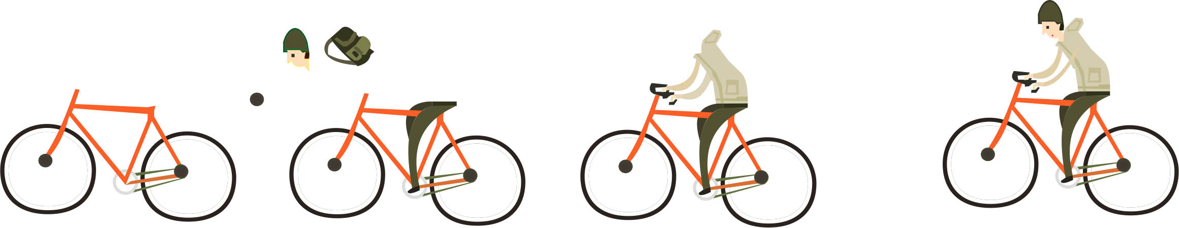
图 6单车设计
如图5单车设计，单车的设计想法来源于北师珠学校内色彩鲜艳的死飞，车轮较大，车身使用鲜艳的橘色；再设计骑车的男生，头戴时尚帽子，身穿米色和军绿色服饰，背着军绿色书包，该设计体现了北师珠学生的潮流与时尚。

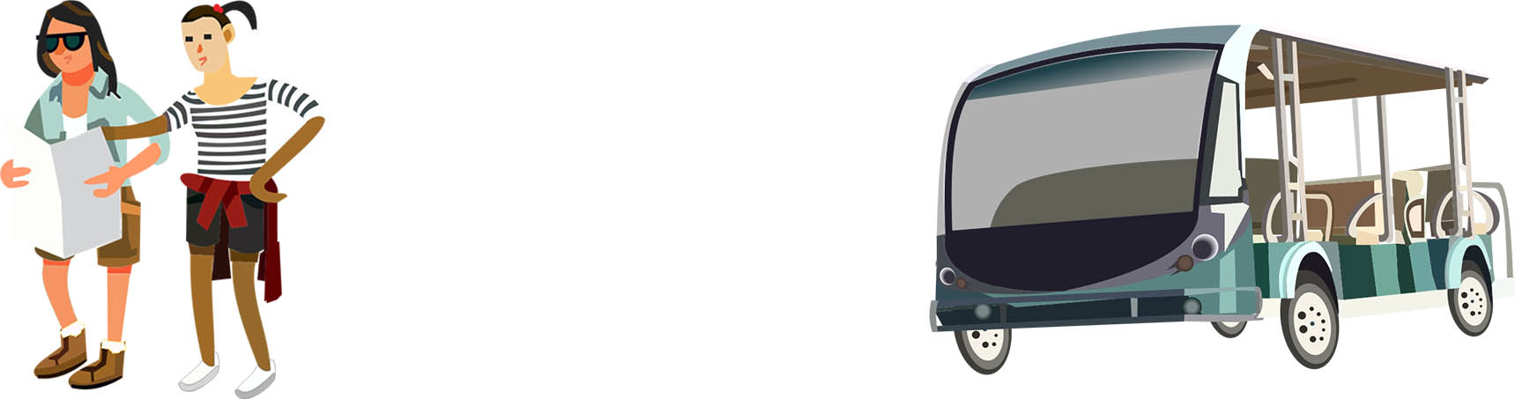
图 7留学生及电瓶车的设计

如图6，留学生的设计，体现了北师珠该大学是一所国际性大学，有各种肤色的留学生，交换生到该校进行学习交流。电瓶车是北师珠师生们日常出行最常用的的交通工具，设计的模型是校内豪华版电瓶车，车身绿色，可同时容纳20人。

5.2.2图书馆页面设计

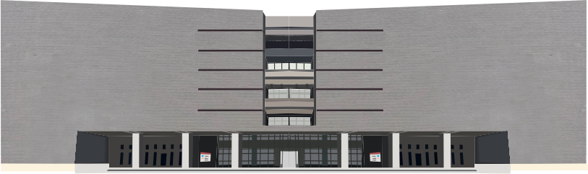

图 8图书馆设计

图书馆的设计采用高度还原法，在图书馆的外观颜色上填充了拍摄所得原图的花纹，整个设计的颜色感很严肃，符合图书馆这种安静沉稳的地方。如图7 图书馆设计图所示，正门玻璃的效果，从细节着手，一条线一条线画。

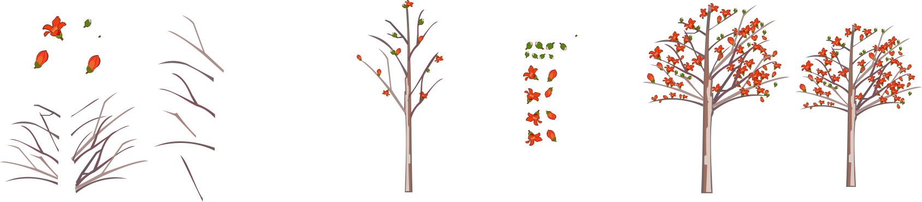
图 9木棉花设计

图书馆门前的木棉树是春天最美的景色，该木棉花的设计采用大红色。如图：图8 木棉花设计，从每一朵花、花骨朵、树枝开始画，再根据一些实物图进行拼接，形成大树。

5.2.3游泳馆页面设计

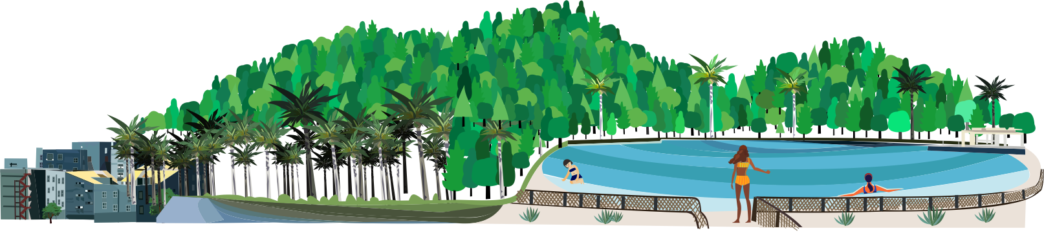
图 10游泳馆设计

夏天北师游泳馆是最佳的避暑纳凉圣地，傍晚坐在游泳池边上，看着日落和染红了的彩霞；所以北师游泳池是大学四年必去之佳地。如图9 游泳馆设计，游泳池四周设计很多不同绿色的小树及风景树。



图 11人物设计

如图10 人物设计，从左到右依次是：北师珠六月份拍毕业照的莘莘学子；在图书馆前跳舞的同学；北师随处的见的白色凉亭，还有邮箱，为北师绿色的景色中增加了些许情趣；红色衣服的女生；沙滩花裙女生。

5.2.4风雨操场页面设计

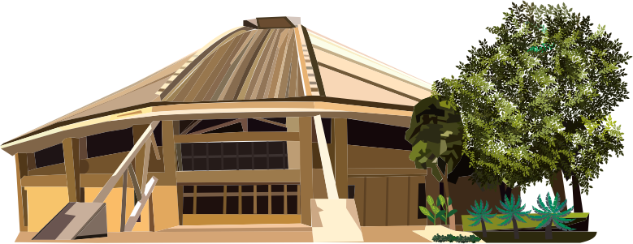

图 12龟壳设计

龟壳的设计也采用原图高仿设计，颜色采用淡黄色，门前几棵大树，如图11 龟壳设计。

5.2.5宿舍区页面设计

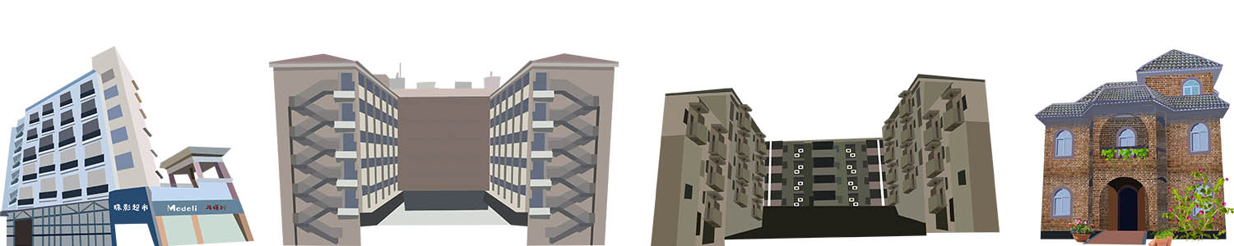
图 13宿舍设计

如图12 宿舍设计，从左到右的设计分别是：粤华宿舍区，海华宿舍区，燕华宿舍区，红房子。

在效果图做出来之后，也得进行不断的调整，整体配色需要协调，于是在ps和coredraw软件里进行了无数次的调整，在后期的编程过程中也会回过来修改图片的尺寸。

6“走走瞧瞧北师珠”电子杂志主要代码

6.1 各页面介绍

该项目共7个页面,分别是首页index.html,校名石页面stone.html,凤凰花开页面denghuang.html,青枝绿叶页面leaf.html,动物们页面animal.html,植物们页面flower.html,音视频页面video.html,学生生活页面love.html.代码 统计共为982行,
首页主要的技术是使用jquery类库的一些函数来写一些效果，有show,fadeIn,等，校名石页面的难点是做响应式布局。凤凰花开和青枝绿叶页面主要是熟练使用css3的新属性，及如何设计和构思的。动物们和植物们页面是使用adobe animate cc做的动画，该软件虽然做web动画会比手写代码快很多，但是存在的问题是它会生成许多的冗余代码，而且还得引入该软件自带的类库，且做出来的动画性能很差，后期很难自定义修改。音频视频页面使用一款特别小巧的插件bideo.js实现了满屏背景视频的效果。最后是学生生活页面，一个带音乐的动画页面。
在页脚部分链接了北师珠官网网址，官方微博链接，官方微信链接，方便大家有个入口更容易进入校官网。

6.2 html核心代码介绍

6.2.1 首页结构代码
<div id="background">
<div id="rainbow"></div>
<div id="mount"></div>
<div id="building">
<img src="img/top/building.png" alt="校名石" width="1576" height="391">
<img src="img/why-connection/building.png" alt="图书馆" width="1576" height="391">
<img src="img/our-mission/building.png" alt="游泳馆" width="1576" height="391">
<img src="img/visible-connection/building.png" alt="风雨操场" width="1576" height="391">
</div>
</div>

<div id="ground">
<div class="ground-top"></div>
<div class="ground-repeat"></div>
</div>
</div>

由于目前h5的新标签还没有得到完全的适用性普及，所以首页主要采用div布局。

6.2.2 难点结构代码
<div id="container">
<video id="background_video" loop muted></video>
<div id="video_cover"></div>
<div id="overlay"></div>
<div id="left">那些年我们一起逃过的线性代数棵。<br/> 现在却再也回不去了。<br/> 这是我们的相识，我们共同珍藏。<br/>
</div>
<section id="main_content">
<div id="head">
<h1>BNUZ</h1>
<p class="sub_head">最美的年华</p>
<p class="info">遇见最美的天空</p>
</div>
</section>
<div id="right">
<div class="content">
<img src="img/bnuz1.jpg" alt="">
</div>
<div class="content">
<img src="img/bnuz2.jpg" alt="">
</div>
<div class="content">
<img src="img/bnuz3.jpg" alt="">
<div class="content">
<img src="img/bnuz4.jpg" alt="">
</div>
<div id="popBox">
</div>
</div>

视频全屏做网页背景，需要使用bvideo插件，使用loop属性进行循环播放。

6.3 CSS难点代码介绍
.open4 {
position: absolute;
top:19%;
left:20%;
opacity: 0;
animation: show 1s linear forwards 12s;
}
@keyframes show {
from{transform: scale(0);opacity: 0;}
to{transform: scale(1);opacity: 1;}
}

使用css3属性animation进行动画实现，show是动画名称，1s是持续时间，linear是线性渐变。@keyframes属性实现分阶段动画动作设计

6.4 js核心代码介绍
var left = document.getElementById('left');
var str1= left.innerText.split('');
var i = 0;
left.innerHTML='';
var str="";
setInterval(function(){
if(i <str1.length) {
str+=str1[i];
left.innerHTML=str+"<span>|</span>";
i++;
}
},500)

var imgSrc = ["bnuz1.jpg","bnuz2.jpg","bnuz3.jpg","bnuz4.jpg"];

$("#right .content ").on("click", function() {
var index = $(this).index();
console.log(index);
$("#popBox div").html('<img src="img/'+imgSrc[index]+'">');
$("#popBox").show();
$("#popBox div").css({
left:(window.innerWidth - $("#popBox div").outerWidth())/2,
top:(window.innerHeight - $("#popBox div").outerHeight())/2,
})
})

该段代码实现的是屏幕上打字的效果，还有图片查看功能，点击小图片时弹出蒙层，图片居中。

7.后期优化

能重用的部分尽量重用，在js代码里封装函数来调用，减少代码量；在css里，样式基本相同的部分选择重用，减少css代码量；而且减少外部引入的类库和插件。

（1）图片压缩
在上面的步骤上又做了一次图片压缩，使用的是国外一个网站https://tinypng.com/，压缩完的图片比原来小了70%左右，而且图片质量在肉眼范围内没有明显的差异变化。

（2）代码压缩
使用chrome浏览器插件 FeHelper 压缩js css html 代码。

8. github代码托管

8.1 github优点：

pull request，issue都是杀手级的feature，强调个人，符合hacker更看重名誉/成就感的天性。github缺点（对个人）：国内访问速度太慢，经常出现connect time-out（非GFW所为），不能很好的解决GB2312/GBK，对中文不够友好，wiki功能太弱，直接导致文档（对于开源项目很重要）经常被分离到一个独立站点。github缺点（对企业）：无非解决企业内部的需求，github:fi价格过高（最便宜要$5,000/年）基于git，学习曲线陡峭，企业大规模用git根本不现实。尤其国内大家都刚学会svn可能在未来某天被墙。
为了以后该项目的不断优化和版本控制，我把它托管到github上，这样方便项目管理。

8.2 万维网访问配置

如果你的项目只是一个静态网站，就没有必要再去整什么服务器，github pages 提供了搭建静态网站的功能；
如果想通过互联网访问就需要域名，空间，服务器等，而托管到github上的静态页面可以经过一些设置就能使用万维网访问。
8.2.1为什么使用Github Pages
（1） 搭建简单而且免费；
（2）支持静态脚本；
（3）可以绑定你的域名；
（4） DIY自由发挥，动手实践一些有意思的东西git,markdown,bootstrap,jekyll；
（5）理想写博环境，git+github+markdown+jekyll；
（6）不限流量。
8.2.2下面是搭建具体步骤：
- 先创建一个repository，项目名自定义，最好把readme创建一下，标明项目简介。
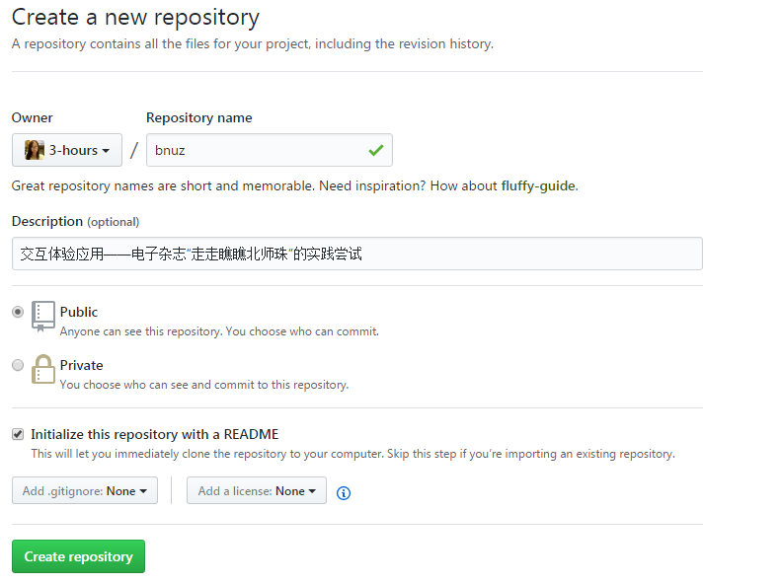
图 14创建仓库
把项目download到本地非中文路径下的一个文件夹内，然后把毕业设计项目拖入，并反向push到github上，具体步骤及命令如下图所示。等达到100%后再返回github页面刷新即可看见整个毕业设计项目，在这里可以查看所有源代码。如图15所示。
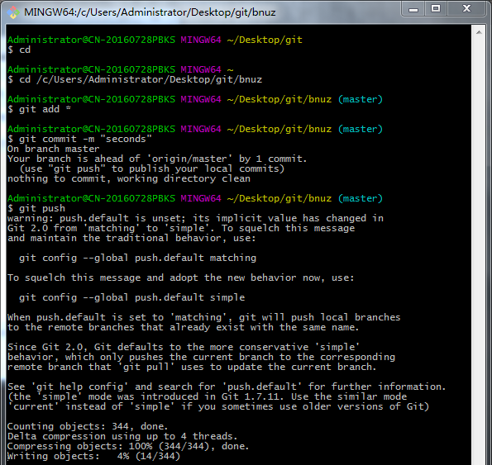
图 15命令行操作
（2）进入setting设置，找到Launch automatic page generator ，单击
（3） 填写信息，单击 continue to layouts，在这里选择你要的模板，单击publish page，这样就发布成功了（这里可以随便选一个）
（4）回到项目下，发现多了一个gh-pages分支，说明已经可以了
（5）然后回到setting页面，就能看见发布的地址了，复制链接，在浏览器就可以访问了https://3-hours.github.io/compress-graduation-work/。

9.“走走瞧瞧北师珠”电子杂志的特点分析

9.1 与传统杂志的差异分析

传统的电子杂志和用户的交互甚少, 一般就是翻页查看下一页的文字、图片；而该电子杂志与用户的交互较传统杂志是比较多的，而且页面上尽量使用图片来表达大量文字所要表达的内容，以图达意。该电子杂志可以是北师珠另一种宣传方式，通过这种卡通动画式的电子杂志为想了解北师珠这所综合性大学提供另一种途径。

9.2 项目总结

该毕业设计从2016年12月开始到2017年4月才基本完成，历时较久，从最初的构想，到一步步慢慢画好每一张设计图，再到编码。编码过程中遇到相当多的问题，有些想法不能靠仅会的那一些技术而实现，例如想做个跟着电瓶车一起逛校园的3D页面，由于缺乏WEBGL技术导致最终搁浅。通过制作该项目了解了许多前端方面的知识，这是一个挑战，也是给自己的一次机会

9.3对该项目的展望

近几年web前端发展比较快,几乎每周都会有个新的框架诞生,而在web动画这一方面资源和新的技术都在不断产生,css3方面的动画技术有Movejs、Animate.css、Effeckt.css、Animo.js、Zepto.js、Merf.js...,在javascript方面的动画技术有 GSAP、Jauar.js、Tween.js、Motio和大名鼎鼎的jquery.在svg方面有snap.js、Raphael.js、Svg.js、canvg等,在html5 canvas 技术方面有 Fabric.js、bHive、Paper.js、kineticJS、Easel.js。在WebGl方面有Three.js、Processing.js、Babylon.js。结合自己项目的实际情况选择不同的技术，就能够实现绚丽美妙的动画效果。
该项目是平面2D的效果，期望自己某天掌握webGl技术再对项目进行不断的优化改进，在设计动画的过程中考虑用户的感受，如何设计才能深入人心，如何让每个动画的动作能更有趣和谐，这是一个持续总结尝试的工作。

参考文献
[1]2016 Web设计趋势之五：漂亮的动画。2016-06-18.
[2]黄蜂网 http://www.woofeng.cn/。 2017-04-16
[3]花瓣网 http://huaban.com/。 2017-04-16

致 谢
本设计的完成是在我们的导师王为老师的细心指导下进行的。在每次设计遇到问题时老师不辞辛苦的讲解才使得我的设计顺利的进行。从设计的选题到资料的搜集直至最后设计的修改的整个过程中，花费了王老师很多的宝贵时间和精力，在此向导师表示衷心地感谢!导师严谨的治学态度，开拓进取的精神和高度的责任心都将使学生受益终生!
还要感谢和我同一设计小组的几位同学，是你们在我平时设计中和我一起探讨问题，并指出我设计上的误区，使我能及时的发现问题把设计顺利的进行下去，没有你们的帮助我不可能这样顺利地结稿，在此表示深深的谢意。
北京师范大学珠海分校本科生毕业论文（设计）评定表
学院（部）： |  | 信息技术学院 | 专业： | 数字媒体技术 |  |  |  | 年级： | 2013 | 姓名： | 郝存英 |  |  | 学号： | 11301050017
题目 | 交互体验应用——电子杂志“走走悄悄北师珠”的实践尝试
指导教师意见 | （论文评语及给出平时成绩、初评成绩）
指导教师意见 | 过程考核（平时成绩）： |  |  |  |  |  | 论文质量（初评成绩）：
指导教师意见 |  |  |  |  |  | 指导教师签名： |  |  |  |  |  |  | 2017 年4 月 日
答辩小组意见 | （论文评语，成绩及是否推荐院级优秀论文。成绩比例：平时60%+初评30%+答辩10%=终评成绩）
答辩小组意见 | 答辩成绩（百分制）______ ； 终评成绩： 。(此项由学院统一填写)  推荐申报院级优秀论文投票：赞成 人，反对 人，弃权 人。
答辩小组意见 | 答辩小组组长签名： |  |  |  |  |  |  |  |  |  |  | 2017年 4月 日
院级评优意见 | （是否同意评为院级优秀论文及推荐校级优秀论文）
院级评优意见 | 推荐申报院级优秀论文投票：赞成 人，反对 人，弃权 人。
院级评优意见 | 教学院长（主任）签章： 院系章 |  |  |  |  |  |  |  |  |  |  | 2017 年 月 日
校级评优意见
校级评优意见 | 教务处长（签章） |  |  |  |  |  |  |  |  |  |  | 201 年 月 日
注：（1）此表一式四份，一份存入学校档案，一份装入学生档案、一份装入论文封底，一份学院存档、长期保存。填写时务必字迹工整，签章俱全。（2）*如系两位教师合作指导，应同时签名。

